Cumhurbaşkanlığı Dijital Dönüşüm Ofisi
bilgi.eyazisma@cbddo.gov.tr
e-Yazışma Projesi
2.0 Sürümü Entegrasyon ve Geçiş Rehberi

Giriş
Bu Rehber, 10/06/2020 tarih ve 31151 sayılı Resmi Gazetede yayımlanan Resmi Yazışmalarda Uygulanacak Usul ve Esaslar Hakkında Yönetmelik’te atıf yapılan e-Yazışma Teknik Rehberinin 27.08.2020 tarihinde yayınlanmış olan 2.0 sürümüne geçişte kuruluşları yönlendirmek amacıyla hazırlanmıştır. Proje hakkında genel bilgi ile e-Yazışma Projesinin kurumsal elektronik belge yönetim sistemlerine (EBYS) entegrasyonuna ilişkin bilgilere e-Yazışma Teknik Rehberinde yer verilmektedir. Sürüm Yükseltme Rehberi (metnin geri kalanında “Rehber” olarak anılacaktır) e-Yazışma Teknik Rehberine ilave olarak hazırlanmış olup, konu bütünlüğü açısından bazı tekrarlara yer verilmiş olmakla birlikte e-Yazışma Teknik Rehberinin tamamlayıcısı niteliğindedir.
e-Yazışma Teknik Rehberinin ilk sürümü Aralık 2011’de yayımlanmış, Mart 2014’te 1.1, Mayıs 2015’te 1.2 ve Şubat 2016’da 1.3 sürümü yayımlanmıştır. Gelinen aşamada, süreç içerisinde ortaya çıkan ilave ihtiyaçların karşılanması amacıyla yeni bir sürüm hazırlanmasına karar verilmiştir. Önceki sürüm yükseltmelerinin aksine, 2.0 sürümünde e-Yazışma Paketinin yapısında köklü değişikliklere gidilmiş olması sebebiyle önceki sürümlere uyum temin edilememiştir. Diğer bir ifadeyle, 2.0 sürümüne sahip e-Yazışma Paketini EBYS’ye entegre etmiş bir kuruluş önceki sürümlerden birine göre oluşturulup kendisine iletilen paketleri açamayacaktır. Öte yandan, 2.0 öncesi sürümlerle 2.0 sürümünün birlikte çalışabilmesini temin edecek bazı önlemler alınmış olup Rehberin ilgili bölümlerinde bunlara ilişkin detaylı bilgiler verilmektedir.

Kapsam
Bu Rehber, e-Yazışma Projesi kapsamında kullanılan e-Yazışma API’lerinin 2.0 öncesi sürümden 2.0 sürümüne geçiş sürecine ilişkin bilgi verme amacıyla hazırlanmıştır.
Rehber öncelikli olarak 1.3 ve öncesi sürümlerden 2.0 sürümüne geçiş sürecini destekleme amacıyla yazılmış olmakla birlikte, Rehberde ilk EBYS kurulumunu 2.0 sürümü entegrasyonu ile yapacak kurumlara yönelik yönlendirmeler de yer almaktadır.
e-Yazışma Teknik Rehberinin 2.0 sürümünde, önceki sürüm güncellemelerinin aksine, eski sürümlere uyum temin edilememiştir. Bunun temel sebebi, yeni sürümde eklenen özelliklerin sayı ve nitelik bakımından fazla olması ve e-Yazışma Projesi kapsamında geliştirilmiş API’lerin eski sürümlere uyumunun teknik açıdan makul ve uygulanabilir olmamasıdır. Eski sürümlere uyum sağlanamaması 2.0 sürümüne geçişte dikkat edilmesi gereken bazı özel durumları ortaya çıkarmakta olup bu durumlara ilişkin detaylı bilgi ve yönlendirmeler Rehberde yer almaktadır.
e-Yazışma Teknik Rehberinin 2.0 sürümüne geçişi kolaylaştırmak amacıyla çevrimiçi bir test platformu oluşturulmuş olup buna ilişkin bilgiler birinci bölümde yer almaktadır. İkinci bölümde e-Yazışma Teknik Rehberinin 2.0 sürümüyle gelen yenilikler hakkında bilgi verilmekte, üçüncü bölümde ise geçiş sürecinde dikkat edilmesi gereken hususlar üzerinde durulmaktadır. Dördüncü bölümde ise 2.0 sürümüne geçiş takvimine ilişkin bilgilendirmelerde bulunulmaktadır.

1. e-Yazışma Test Platformu
e-Yazışma Teknik Rehberi ve API’lerin 2.0 sürümünün yayımlanması sürecinde, kamu kurumlarına kolaylık olması açısından, 2.0 sürümü API’lerle oluşturulmuş e-Yazışma Paketlerinin test edilebileceği e-Yazışma Test Platformu hayata geçirilmiştir. Test Platformuna http://testeyazisma.cbddo.gov.tr/Auth/Login adresinden erişim sağlanabilir. Test Platformunda 2.0 sürümünden önceki sürümlerle oluşturulmuş paketlerin testi yapılmamaktadır.
Test platformunun kullanılabilmesi için öncelikle bir kereye mahsus olmak üzere kayıt işlemi gerçekleştirilmelidir (Şekil 1). Kayıt esnasında kurumsal bir e-posta adresinin kullanılması zorunludur. Kayıt esnasında girilen e-posta adresine gönderilecek doğrulama e-postasında yer alan linke tıklandığında kayıt işlemi tamamlanmış olmaktadır.

Şekil 1. e-Yazışma Test Platformu Giriş Ekranı
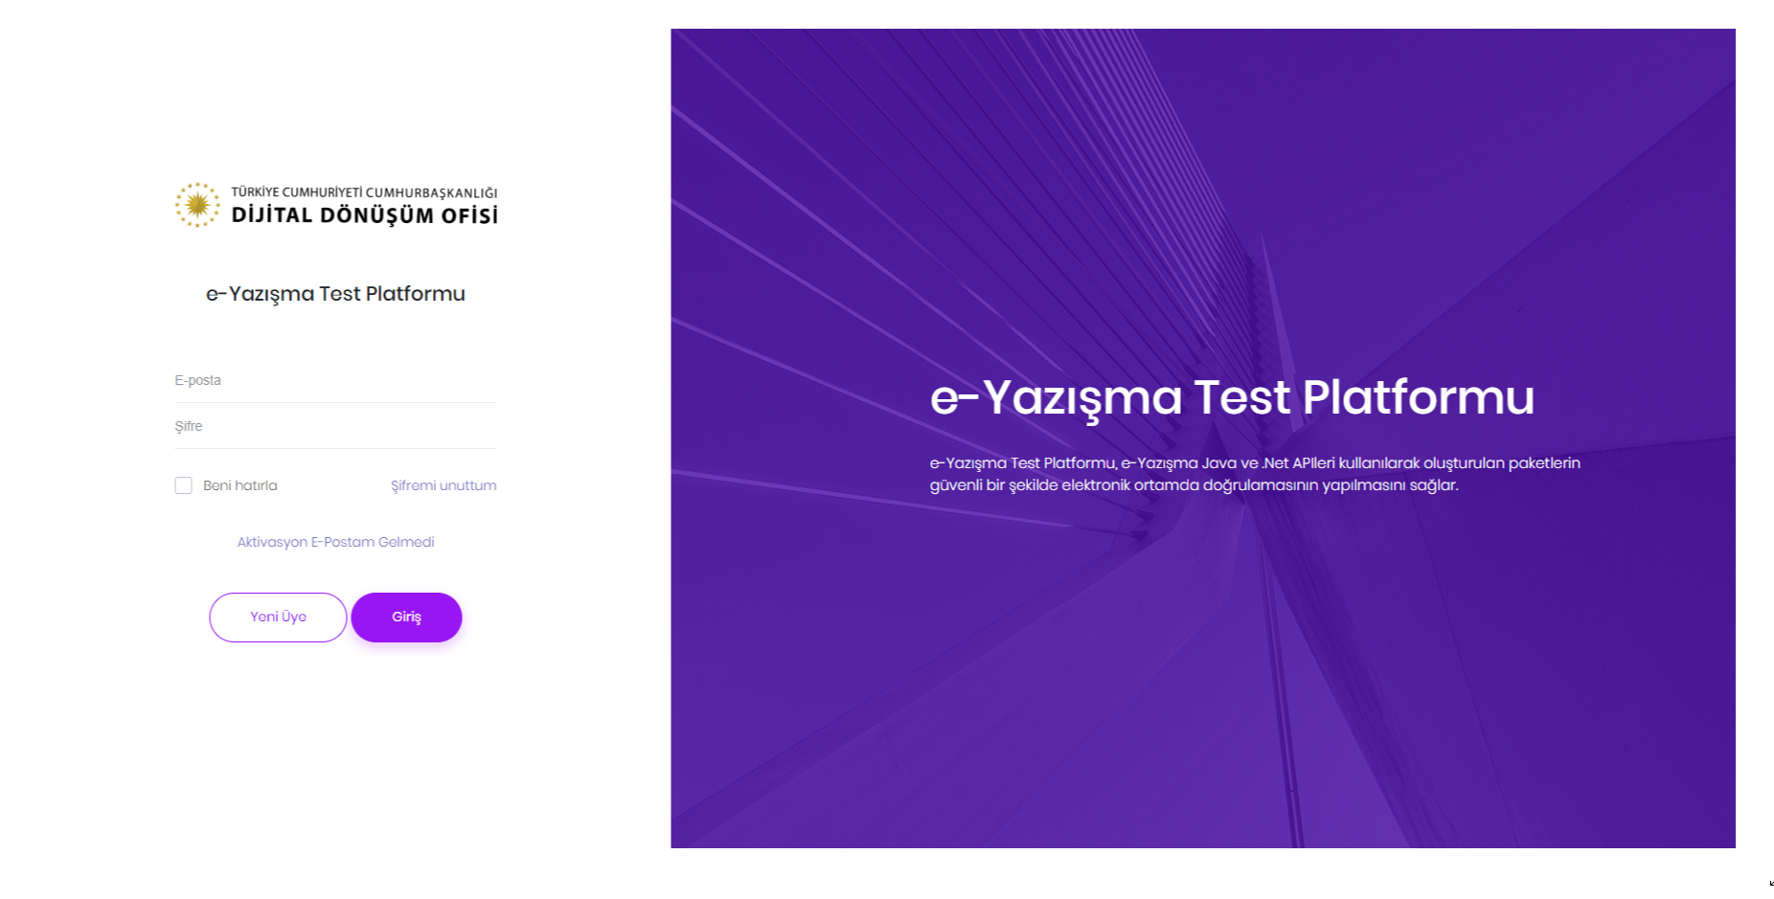

Giriş yapıldığında açılan ekran, e-Yazışma Paketlerinin yüklenip test edilebileceği ekrandır. Ekranda yer alan formdaki dosya yükleme alanına teste tabi tutulacak e-Yazışma Paketi yüklenir. Form onaylandığında açılan sayfada test sonuçları gösterilmektedir (Şekil 2). Test sonuçlarının gösteriminde renk kodları kullanılmakta olup bu kodlar Tablo 1’de açıklanmaktadır.

Şekil 2. e-Yazışma Test Platformu Test Sonucu Ekranı
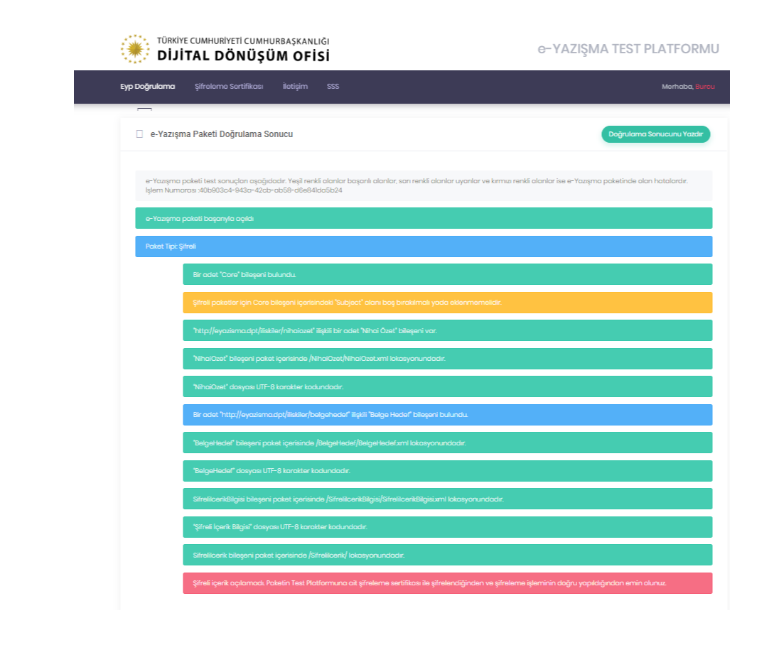
Şekil 3. e-Yazışma Test Platformu Test Sonucu Ekranı
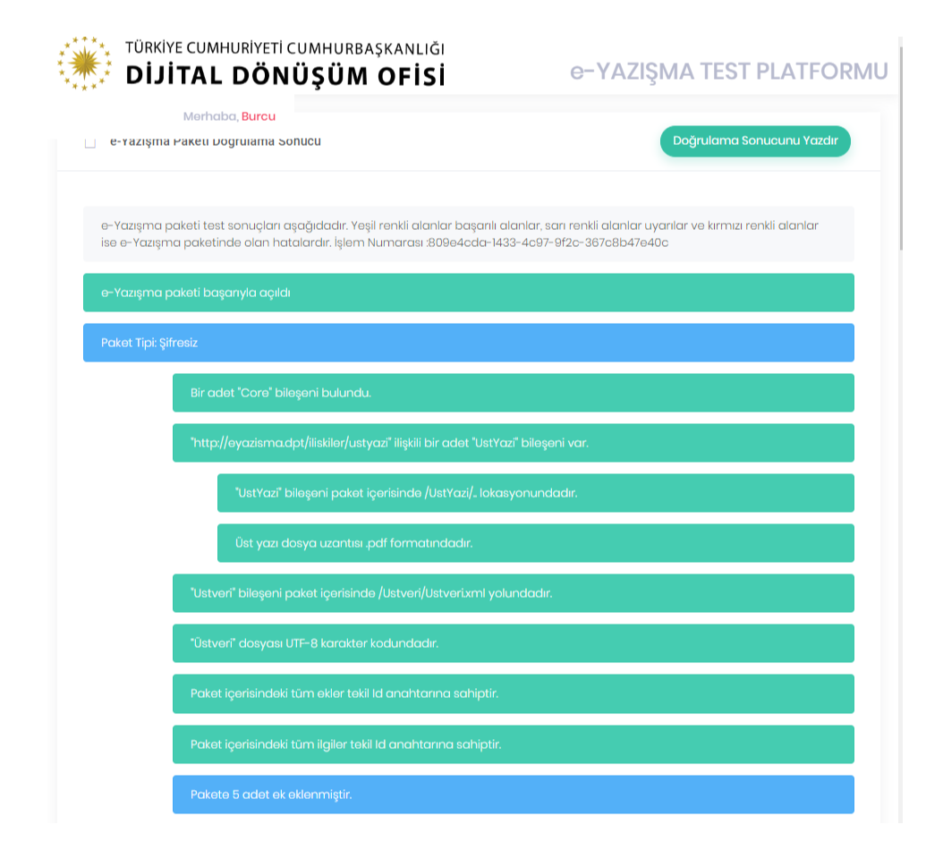

Tablo 1. e-Yazışma Test Platformu Test Sonucu Renk Kodları
kırmızı | Kırmızı zemin ile gösterilen sonuçlar, e-Yazışma Teknik Rehberine uyumsuzluk içeren durumları işaret etmektedir. Bu tür bir hata ile karşılaşılması, paketin e-Yazışma Teknik Rehberine uygun olmadığı anlamına gelmekte, mevzuat hükümlerine göre böyle bir paketle gönderilen resmi yazıyı alan bir kuruluş yazıyı kabul etmeyip iade etme hakkına sahip olacaktır.
mavi | Mavi zemin ile gösterilen sonuçlar e-Yazışma Teknik Rehberine uyumsuzluk anlamına gelmemekte olup bu tür mesajlar bildirim amacı taşımaktadır.
yeşil | Yeşil zemin ile gösterilen sonuçlar testin bu kısımlarının olumlu sonuçlandığı anlamına gelmektedir. Başarı ile tamamlanmış bir test işleminde, tüm satırların yeşil zemin ile gösterilmesi beklenir.

Test sonuçları ekranının üst kısmında bulunan yazdırma butonu aracılığıyla sonuçların yazdırılması mümkündür.
Test Platformuna yüklenen e-Yazışma Paketleri kesinlikle kaydedilmemekte, geçici olarak da olsa dosya sistemine yazdırma işlemi söz konusu olmamaktadır. Ayrıca, sisteme yüklenen paketlerin güvenliği için güvenli “https” bağlantısı kullanılmaktadır. Bu çerçevede, kurumların resmi yazışmaları da e-Yazışma Test Platformunda teste tabi tutabilmeleri için gerekli güvenlik önlemleri alınmıştır. Bununla birlikte, gizlilik derecesine sahip ya da konusu itibarıyla hassas belgelerin test platformuna yüklenmemesi daha ihtiyatlı bir yaklaşım olacaktır.
Buraya kadar anlatılan test işlemleri şifreli ve şifresiz paketlerin her ikisi için de geçerli olup şifreli paketlerin test edilebilmesi için ilave bir adıma daha ihtiyaç duyulmaktadır.
Gerçek ortamda kullanılan şifreli paketlerin Test Platformuna yüklenmesi söz konusu değildir. Zira bu paketlerin alıcı kurumun şifreleme sertifikasıyla oluşturulduğu varsayıldığından Test Platformunun bu tür paketlerin içeriğini görerek testi gerçekleştirmesi teknik açıdan mümkün değildir. Bu nedenle, e-Yazışma Test Platformu üzerinden şifreli paketlerin testinin gerçekleştirilmesi için bu platforma özel üretilmiş olan şifreleme sertifikası kullanılmalıdır. Test Platformu şifreleme sertifikası üst menüde yer alan “Şifreleme Sertifikası” sayfasından indirilebilir. İndirilen sertifika ile şifrelenen e-Yazışma Paketi, şifresiz paketlerde olduğu gibi “EYP Doğrulama” sayfasındaki form aracılığıyla teste tabi tutulabilir. Şifreli paketlerin hem şifrelerinin sorunsuz açıldığı test edilmekte, hem de başarıyla açılan paketin e-Yazışma Teknik Rehberine uygunluğu kontrol edilmektedir.
e-YazışmaTest Platformunu kullanım esnasında karşılaşılan sorunlar bilgi.eyazisma@cbddo.gov.tr adresine e-posta yoluyla bildirilebilir.

2. Rehberin 2.0 Sürümü ile Gelen Yenilikler
e-Yazışma Teknik Rehberinin 2.0 sürümü, önceki sürümlerin aksine birden fazla alanda önemli yenilikler getirmektedir. Bu durumun iki önemli sonucu ortaya çıkmaktadır. İlk olarak, 2.0 sürümü API’lerinin eski sürümlere uyumu temin edilememiştir. Buna ilişkin daha detaylı bilgi “3. Sürüm 2.0 Entegrasyonunda Dikkat Edilmesi Gereken Hususlar” bölümünde verilmiştir. İkinci sonuç ise, kamu kurumları tarafında yapılacak teknik işlemlerin basit bir API değişiminden ibaret olmaması, API güncellemesini müteakip, oluşturulan e-Yazışma Paketlerinin e-Yazışma Test Platformu ve/veya başka bir kurumla teste tabi tutularak olası hataların giderilmesi ihtiyacıdır.

2.1. Elektronik Belgenin Şifrelenmesi
2017/21 sayılı Başbakanlık Genelgesi ile elektronik ortamda iletilen resmi yazıların şifreli şekilde gönderilebilmesine de imkân sağlanmıştır. Kurumların şifreli paket oluşturabilecekleri ve kendilerine gönderilen şifreli paketleri açabilecekleri şifreleme API’leri ile ilgili sertifikaların üretimi için TÜBİTAK bünyesindeki Kamu Sertifikasyon Merkezi (Kamu SM) yetkilendirilmiştir. Kamu SM tarafından test amaçlı ve gerçek kullanım için olmak üzere iki farklı türde sertifika verilmektedir. Kamu kurumlarının ilk etapta test amaçlı sertifikayı temin etmesi, testler tamamlanıp şifreleme özelliğinin entegrasyonunun belirli bir olgunluğa kavuşmasının ardından gerçek sistemde kullanılmak üzere gerçek şifreleme sertifikalarının temin edilmesi uygun olacaktır.

2.2. Elektronik Mühür
Önceki e-Yazışma Teknik Rehberi sürümlerinde elektronik ortamda yazışma yapan kurumların kimliklerinin elektronik ortamda güvenilir şekilde tespit edilmesine imkân veren elektronik mühür (e-mühür) mekanizması tanımlanmış olmakla birlikte, mevzuat altyapısının mevcut olmaması nedeniyle, bu mekanizma geçtiğimiz dönemde hayata geçirilememiştir. 2017/21 sayılı Başbakanlık Genelgesi ile elektronik yazışmalarda e-mühür kullanımına imkân sağlanmış olup ilgili sertifikaların üretilmesi için TÜBİTAK bünyesindeki Kamu Sertifikasyon Merkezi yetkilendirilmiştir. Buna yönelik olarak e-Yazışma Paketinin mevcut veri yapısında güncellemeler de yapılmıştır.

2.3. Elektronik Paraf

e-Yazışma Projesi resmi yazışmaların kurum içi süreçleriyle ilgili olmaması sebebiyle 2.0 öncesi sürümlerde paraflama ile ilgili işlemler e-Yazışma Paketi yapısına dahil edilmemiştir. Ancak, süreç içerisinde edinilen tecrübeler kurumların e-Yazışma Paketini kurum içi süreçlerde de kullandığını, hatta kurum içi ve kurum dışı olmak üzere iki ayrı e-Yazışma Paketi oluşturan kurumların da mevcut olduğunu göstermiştir. Kurumların bu ihtiyacını bir nebze de olsa giderebilecek ve iş süreçlerini kısmen basitleştirebilecek bir çözüm olarak, parafların e-Yazışma Paketine dâhil edilebilmesi ve 10/06/2020 tarih ve 31151 sayılı Resmi Gazetede yayımlanan Resmi Yazışmalarda Uygulanacak Usul ve Esaslar Hakkında Yönetmelik’in 21’inci maddesi çerçevesinde belge muhataba iletildiğinde, belgeye ait paraf bilgilerinin paylaşılmaması gerektiğinden parafların ihtiyaç anında paketten sorunsuz bir şekilde çıkarılması sağlanmıştır.

2.4. Tarih Alanı Esnekliği
Önceki Rehber sürümlerinde tanımlanan e-Yazışma Paketi yapısı imzalanan bir yazının tarih alanında değişiklik yapılmasına imkân vermemekte, bu nedenle özellikle birden çok imza ile tekemmül eden resmi yazılar açısından sorunlar yaşanabilmekteydi. Bu sorunların üstesinden gelinmesi amacıyla, tarih bilgisi Üstveri bileşeninden çıkarılarak 2.0 sürümüyle birlikte pakete eklenen Nihai Üstveri alanına konulmuştur. Böylelikle kamu kurumlarının paket üzerine bütün imzalar atıldıktan sonra pakete tarih ekleyebilmesi mümkün hale gelmiştir.

2.5. Standart Dosya Planı
2.0 öncesi sürümlerde standart dosya planı alanı bilgisi, kurum içi süreçlerle ilgili olması sebebiyle pakete eklenmemiş, ancak yeni sürümde elektronik ortamda oluşturulan yazıların T.C. Cumhurbaşkanlığı Devlet Arşivleri Başkanlığına aktarımı sırasında bu alana ihtiyaç duyulabileceği değerlendirilerek bu bilgi paket yapısına eklenmiştir.

3. Sürüm 2.0 Entegrasyonunda Dikkat Edilmesi Gereken Hususlar

3.1. Önceki Sürümler Kullanılarak Oluşturulmuş Paketlerin Açılamaması
e-Yazışma API’sinin 2.0 sürümünde eski sürümlü bir paket açılmaya çalışıldığında API’de program istisnası (exception) durumu oluşturulmaktadır. Bilindiği üzere bu istisna durumunun yakalanması ve uygulamanın bu duruma karşı nasıl tepki vereceğinin kodlanması mümkündür. Normal şartlarda, yeni API sürümüne geçiş takvimi belirlenmiş olduğundan, kurumların 2.0 öncesi sürümlere sahip paketleri işlemesi ihtiyacının nadiren ortaya çıkacağı tahmin edilmektedir. Bununla birlikte, böyle bir ihtiyacın oluşması ihtimaline karşın bazı önlemler alınmış olup bunlara aşağıda değinilmektedir.

3.2. Farklı Kullanım Senaryoları ve Çözüm Önerileri
Alıcı ve gönderici kurumlardaki sürüm farkından doğabilecek muhtemel kullanım senaryoları ile bu durumlarda yapılması önerilenler aşağıda açıklanmaktadır.

3.2.1. Sürüm 2.0 API’ye Sahip EBYS’ye Eski Sürümlü Paket Gönderilmesi
API’nin 2.0 sürümü ad uzayı (namespace), önceki sürümlerden farklılaştırılarak 2.0 sürümü ile önceki sürümlerden birinin aynı sistemde eşzamanlı olarak çalışabilmesi sağlanmıştır. Ayrıca 2.0 sürümlü API’de eski sürümlü bir paket açılmaya çalışıldığında istisna durumu üretilmesi sağlanarak sistemin programlama yoluyla yönlendirilebilmesi temin edilmiştir. 2.0 sürümlü ve eski sürümlü API’lerin EBYS’de eşzamanlı olarak çalıştırılması mümkün olduğundan, geçiş süreci bitene kadar kurumlar her iki API’yi aktif şekilde kullanarak 2.0 sürümlü API’nin istisna durumu oluşturduğu paketleri önceki sürüme sahip API’lerden birinde açmayı denemelidir.

3.2.2. Eski Sürümlü API’ye Sahip EBYS’ye 2.0 Sürümlü Paket Gönderilmesi
API’nin 2.0 öncesi sürümleri 2.0 sürümlü e-Yazışma Paketlerini açamayarak hata verecektir. Bu hatanın sebep olacağı durum ise sistem tasarımına göre değişebilir. Böyle bir durumun ortaya çıkmaması için kurumlar geçiş süreci sona ermeden ve Cumhurbaşkanlığı Dijital Dönüşüm Ofisi’nin resmi bildirimi olmadan 2.0 sürümünü aktif sistemlerinde kullanmaya başlamamalıdır. Aksi halde muhatap kuruluşların EBYS’lerinde öngörülemeyecek hatalara sebebiyet verebilirler. Böylesi bir hata durumuna karşı sistemlerini riske atmak istemeyen kurumlar, EBYS’leri tarafından içeri alınan e-yazışma paketlerinin sürüm numaralarını okuyacak bir kodu uygulamalarına yerleştirmeyi tercih edebilir. Öte yandan, bu tür istenmeyen durumların ortaya çıkmaması için kurumların geçiş takvimine uymaları son derece önemlidir.
Kurumların doğru oluşturulmuş EYP dosyaları doğrulayabilir durumda olması, EYP de tanımlı seçimli alanların kurumlardan kurumlara değişmesi durumunda uygulamaların sorun yaşamaması adına seçimli alanlardan dolayı hata vermemeleri gerekmektedir. Geçiş süreci tamamlandığında bütün kurumlar kendilerine gönderilen e-Yazışma Teknik Rehberi 2.0 sürümüne uyumlu paketleri almakla yükümlü olacaktır. Geçiş süreci tamamlandığı halde bazı sebeplerle sistem entegrasyonunu tamamlayamamış olan kurumlar, KEP hesaplarına gelen e-yazışma paketlerini el yordamıyla açarak içeriğinde yer alan yazıyı sistemlerine dahil edebilirler. Bu yönteme mücbir sebeplerde ve kısıtlı süreyle başvurulmalıdır. Bu şekilde sisteme dahil edilen paketler ayrıca bütün bir halde saklanmalıdır.

3.2.3. Yeni Kurulan Bir EBYS’nin 2.0 Sürümüyle Uyumlu Şekilde Kurulması
Geçiş süreci içerisinde kurulacak bir EBYS, 2.0 sürümünü aktif olarak kullanamayacaktır. Bu nedenle bu durumdaki EBYS’lerde 2.0 öncesi son sürüm olan 1.3 sürümünün kullanılması ve 2.0 entegrasyonunun da aktif kullanımda olmamakla birlikte kullanıma hazır halde bulundurulması önerilmektedir.

4. Geçiş Takvimi
2.0 öncesi sürümlü bir e-Yazışma API’sine sahip EBYS kullanan kurumlar 01.03.2021 tarihine kadar geçiş işlemlerini sonlandırmalıdır. Bu tarihten sonra halen EBYS sürüm yükseltmesini tamamlamamış olan kuruluşlar kendilerine iletilen 2.0 sürümlü e-yazışma paketlerini kabul etmiş sayılırlar.
Birinci aşama olarak, merkezi kurumların e-Yazışma entegrasyonlarının belirli bir olgunluğa erişmesini müteakip belirlenen muhatap bir kurumla birlikte çalışılmak suretiyle 2.0 sürümlü paket gönderimi testleri yapılarak süreç tamamen olgunlaştırılmalıdır. İkinci aşama olarak, merkezi yönetime dahil kurumların bağlı, ilgili ve ilişkili idarelerinin entegrasyon çalışmaları merkezi kurumların takibinde olacaktır.
Bu aşamalar tamamlandıktan sonra EYP 2.0 versiyonunun devreye alınabilmesi için Cumhurbaşkanlığı Dijital Dönüşüm Ofisi’nin bilgi.eyazisma@cbddo.gov.tr adresine e-posta yoluyla bilgilendirme yapılması gerekmektedir.
Merkezi kurumların kendi bağlı, ilgili ve ilişkili idarelerine ilişkin süreçlerin tamamlanmasını müteakip yine yukarıda belirtilen usulle bilgilendirme yapmaları beklenmektedir.
Bilgi talepleri bilgi.eyazisma@cbddo.gov.tr adresine bildirilmelidir.
e-Yazışma API’lerinin entegrasyonu sürecinde kuruluşlar ilk olarak e-Yazışma Test Platformunu kullanmalı, alınan hata bildirimleri doğrultusunda sistemlerde iyileştirmeler yapmalıdır. Ancak, Test Platformunun gerçek ortamda ortaya çıkabilecek tüm hataları tespit etmesi mümkün olmayacaktır. Test Platformunda karşılaşılan tüm hataların giderilmesinin ardından, kuruluşlar e-Yazışma Teknik Rehberi 2.0 sürümüyle uyumu teyit edilmiş bir kuruluşla irtibata geçerek ilave bir test daha gerçekleştirmelidir. Muhatap kurum tespitine yönelik bilgilendirme ve yönlendirmeler Cumhurbaşkanlığı Dijital Dönüşüm Ofisi tarafından https://cbddo.gov.tr/projeler/e-yazisma/ adresinden duyurulacaktır.

